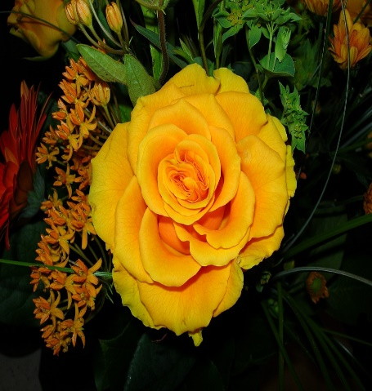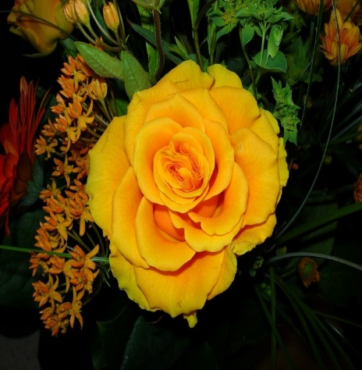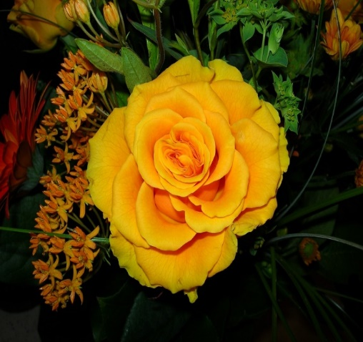

Vantaa II ZONTA-KERHO 30 VUOTTA
Kerho viettää 30-vuotisjuhlaansa lauantaina 21.10.2017 klo 14-17 ravintola Lasipalatsin Palmuhuoneessa (Mannerheimintie 22-24, 00100 Helsinki) muistojen, musiikin ja hyvän ruuan merkeissä.
Kohotamme maljan kerhomme saavutusten kunniaksi, vastaanotamme Zonta-siskojen tervehdykset, kuulemme nuoria viulisteja ja muita esiintyjiä sekä muistoja kerhomme taipaleelta.
Nautimme kolmen ruokalajin aterian (maa-artisokkakeitto, kuhaa Mannerheimin tapaan ja kakkukahvit, jäävesi) omakustanteisten ruokajuomien kera.
Tilaisuuteen ovat avecit ja ystävät lämpimästi tervetulleita!
Sitovat ilmoittautumiset kerhon rahastonhoitajan sijaiselle Vuokko Skytälle viimeistään 7.10.2017 mennessä (vuokko.skytta@gmail.com). Maksu 60 euroa/henkilö jäsenen omalla viitenumerolla kerhon tilille FI10 2287 1800 0635 29 samoin 7.10.2017 mennessä. Ilmoittautumisen yhteydessä ilmoita myös mahdolliset erityisruokavaliot.
Tervetuloa,
Sirkka-Liisa Rautioaho
Vantaa II Zonta-kerhon puheenjohtaja

